〔参考資料〕
１ 今後の密集市街地対策の枠組み
２ 密集市街地整備に関する主な取組経過
３ 取組の基本となる地区及び重点的に改善を図るべき地区について
４ 密集市街地の整備目標に関する指標について
５ GISにより想定平均焼失率を算出する場合の評価範囲の設定手順（大阪府作成）
６ 住生活基本計画（全国計画）について≪密集市街地関連部分の概要≫
７ 国土交通省「地震時等に著しく危険な密集市街地」の公表【抜粋】
８ 災害に強いすまいとまちづくり促進区域及び防災性向上重点地区の一覧表及び位置図

１ 今後の密集市街地対策の枠組み
まちづくりの
基本目標
と展開の方向性
確実な目標達成
に向けて
取組の
３本柱
解消目標
大阪の成長を支えるまちづくり
災害に強いまちづくり
活力と魅力あふれるまちづくり
好循環
2030(令和12)年度末までに、2,248haの全域を解消
(1) まちの防災性の向上
１）建物の不燃化の促進
・老朽建築物の除却・建替え等の促進
・防火規制の継続
３）避難しやすいまちの形成
・避難路等の整備、沿道建築物等の耐震化
・公園、防災空地等の整備推進
２）燃え広がらないまちの形成
・延焼遮断帯の整備
・延焼危険性を低減する地区内道路等の重点整備（壁面線の指定など都市計画手法の活用等）
・延焼経路となる老朽建築物の重点除却
(2) 地域防災力のさらなる向上
・まちの危険性の一層の見える化(GIS活用)
・地域特性に応じた防災活動への支援の充実
ハード面による最低限の安全性確保にとどまらない、より一層の安全性確保のため、１）～３）の観点から地域防災力を一層向上させるため、地域への支援を充実
１）家庭単位で設備等を備える
２）地域単位での防災機能の充実
３）地域防災力の実効性を高める
・消防、大学、民間等と連携した防災啓発
(3) 民間活力を誘発するまちづくり
・まちの将来像の検討・提示
・道路等の基盤整備及び整備を契機としたまちづくりの推進（面整備・広幅員道路整備等の推進、壁面線の指定等）
・民間主体による建替えが進む環境の整備
（狭小・接道不良敷地の解消、空家・空地の活用、小規模面整備、地籍調査等の推進、建築・不動団・金融等の専門家の連携体制の構築等）
・地域ニーズに応じた空地の柔軟な活用によるみどりの創出（防災空地、地域活動スペース、潤いある空間等）
重点取組

確実な目標達成に向け、解消効果の高い対策を重点的かつ戦略的に推進。また、危険密集解消までの間、被害を軽減するため、安全性確保に向けた効果的な取組を実施。
＜危険密集の確実な解消＞
●延焼経路となる老朽建築物除却の推進
・行政による老朽建築物の買収・除却
・老朽建築物への除却費補助拡充の継続
・民間投資の喚起を図ることによる老朽建築物除却の促進

＜解消までの安全性確保＞
●感震ブレーカーの普及促進
●自治会等における防災訓練や防災人材育成等の実施

○「整備アクションプログラム」に基づく適切な進捗管理
○密集市街地対策に係る関係者の役割と取組
市 ：密集市街地対策の主体として、整備アクションプログラムを策定し、道路・公園等の整備事業や規制誘導・補助等により地域住民等の取組を促進
大阪府 ：広域的観点から密集対策の方針を提示、市への技術的・人的・財政的な支援、広域事業の実施、各主体のコーディネート等により取組を推進
都整ｾﾝﾀｰ: 府と一体となって密集市街地対策を推進するため、民間や市と協力・連携を図るともに、府や市の依頼に基づき、市への支援を実施

２ 密集市街地整備に関する主な取組経過
Ｓ35～ 住宅地区改良事業
Ｓ30年代後半～ 高度経済成長期に広範囲に形成された密集市街地 概ね4,700ha（大阪市を除く。）
Ｓ49～ 特定住宅地区整備促進事業
Ｓ51～ 過密住宅地区更新事業
Ｓ57～ 木造賃貸住宅地区総合整備事業（のちの密集住宅市街地整備促進事業）
Ｈ７.１ 阪神・淡路大震災
Ｈ９.３ 災害に強いすまいとまちづくり推進要綱
・促進区域の指定 約2,400ha（21市町39地区）
・目標：区域内総平均で不燃領域率50％以上の確保（概ね2025年）
Ｈ12.９ 住宅市街地総合整備事業※：門真市末広南地区の完了 全国初の街区高度利用土地区画整理事業との合併施行
Ｈ９.５ 密集市街地における防災街区の整備の促進に関する法律（密集法）の制定
Ｈ13.３ 第八期住宅建設五箇年計画
・緊急に改善すべき密集市街地の基準を設定
Ｈ15.３ 大阪府インナーエリア再生指針
・アクションエリアの設定 ７市11地区935ha
・目標：区域平均不燃領域率を40％以上（H24）
Ｈ16.５ 都市再生緊急整備地域 「寝屋川萱島駅東地域」（49ha）・・・萱島桜園町地区で防災街区整備事業を実施（大阪府住宅供給公社施行）
Ｓ58～「密集住宅市街地整備促進事業」等の実施
市が事業主体の整備に対し府が補助
密集市街地整備の始まり（Ｓ48～豊中庄内地区（豊中市）、Ｓ50～毛馬大東地区住環境整備事業（大阪市））
Ｈ11.11 【大阪市】防災まちづくり計画
・防災性向上重点地区の抽出：約3,800ｈａ
Ｈ23.３ 大阪府密集市街地整備のあり方検討の提言（今後の施策の方向性等のとりまとめ）
Ｈ13.12 都市再生プロジェクト 第三次決定
「密集市街地の緊急整備」
・特に大火の可能性の高い危険な密集市街地について、今後10年間で最低限の安全性を確保
Ｈ14.６ 都市再生特別措置法の施行
Ｈ14.７ 都市再生基本方針の閣議決定
Ｈ15.６ 密集法の改正・・・防災街区整備事業の創設
Ｈ15.７ 国土交通省「重点密集市街地」の公表
全国 約8,000ha 府内 約2,300ha
Ｈ20.２ 【大阪市】密集住宅市街地整備の戦略的推進に向けての提言
目標：優先地区の不燃領域率40％以上（H24）等
府内の主な取組
背景・国の動き等
Ｈ15.２ 【大阪市】特に優先的な取り組みが必要な密集住宅市街地（優先地区）の抽出：約1,300ｈａ
Ｈ24.10 国土交通省「地震時等に著しく危険な密集市街地」の公表
【全国】197地区5,７45ha【府内】7市11地区2,248ha
Ｈ26.３ 大阪府密集市街地整備方針を策定
目標：地震時等に著しく危険な密集市街地の解消（Ｈ32）
Ｈ29.12 密集市街地対策の検証と今後の取組公表
Ｈ30.３ 大阪府密集市街地整備方針の改定
Ｈ26.６ 国土強靭化基本計画 閣議決定
国土強靭化アクションプラン2014～2017
・（重要業績指標）地震時等に著しく危険な密集市街地の解消面積 5,745ha（Ｈ32）
Ｈ28.３ 住生活基本計画（全国計画）の変更
・地震時等に著しく危険な密集市街地（全国約4,450ha）をＨ32年度までに概ね解消
R３.３ 住生活基本計画（全国計画）の変更
・地震時等に著しく危険な密集市街地の面積
約2,220ha(R2年度)→おおむね解消(R12年度)
・地域防災力の向上に資するソフト対策の実施率
約46％(R2年度)→100％(R7年度)
R３.３ 大阪府密集市街地整備方針の改定
目標：地震時等に著しく危険な密集市街地の解消
（R７年度末までに2,248haの９割以上解消、
R12年度末までに全域解消）
Ｈ26.４ 【大阪市】密集住宅市街地重点整備プログラムを策定
R８.３ 大阪府密集市街地整備方針の改定
R７.６ 第１次国土強靭化実施中期計画 閣議決定
（目標）
・著しく危険な密集市街地の面積の解消率 100％（R12）
・著しく危険な密集市街地の未解消地区を有する地方公
共団体のうち、感震ブレーカー設置に係る計画で定め
た目標をハード対策と一体的に達成した団体の割合
100%（R12）
R８.３ 住生活基本計画（全国計画）の変更
・著しく危険な密集市街地の面積の解消率
77％(R６年度)→100％(R12年度)

Ｈ23.３ 住生活基本計画（全国計画）の変更
・地震時等に著しく危険な密集市街地（全国約6,000ha）をＨ32年度までに概ね解消

３ 取組の基本となる地区及び重点的に改善を図るべき地区について
取組の基本となる地区
災害に強いすまいとまちづくり促進区域等
12市21地区 約5,872ha

「災害に強いすまいとまちづくり促進区域」「大阪市の優先地区」を対象に、以下の国の定める基準と条件に基づき抽出し設定〔H23年度〕

延焼危険性等の把握の基準（H15.７） （大阪市域はH14年度の優先地区抽出時に検討）
（ア）住宅の密集度・・80戸/ha以上
（イ）延焼危険性・・耐火に関する性能が低い住宅が大半
（ウ）避難、消火等の困難性・・幅員４m以上の道路に接していない敷地に建つ住宅が過半
設定条件
１）かつ２）に該当する地区（どちらか一方だけ該当する地区の設定は市の任意）
１）延焼危険性：不燃領域率40％未満
２）避難困難性：地区内閉塞度が５段階評価中、３～５に該当

重点的に改善を図る地区
地震時等に著しく危険な密集市街地
７市11地区 約2,248ha
〔平成24年10月国から公表〕
６市10地区 約915ha
特に優先的な取り組みが必要な
密集住宅市街地（優先地区）
約1,300ｈａ 〔Ｈ14年度公表〕

１市１地区 約1,333ha

抽出（面積を精査）

整備水準〈1〉及び〈2〉が達成されておらず、今後も整備に取り組む必要がある地区として整理〔H23年度〕
整備水準 〈1〉不燃領域率40％以上（国の基準と整合）
〈2〉消防活動困難区域の解消
大阪市域外
災害に強いすまいとまちづくり促進区域P.52参照
21市町39地区 約2,421ｈａ 〔Ｈ８・11年度指定〕

11市 20地区 約2,072ha
大阪市域
抽出
抽出
今後10年以内（H24まで）に不燃領域率40％以上の確保が見込めない地区を抽出
〔H14年度〕
防災性向上重点地区P.52参照
約3,800ｈａ〔Ｈ11年公表〕

◆災害に強いすまいとまちづくり促進区域等（平成24年時）
所在市 | 地区名 | 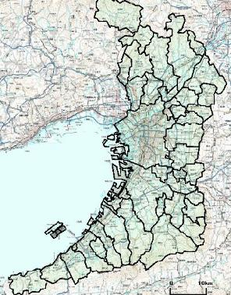  地区面積  各地区の位置  （概数）
大阪市 | 防災性向上重点地区 | 3,800ha
堺 市 | 湊 | 18ha
堺 市 | 湊西 | 35ha  八雲東町２丁目  東部  香里
豊中市 | 庄内 | 425ha
 | 豊南町 | 80ha  豊南町
守口市 | 東部 | 397ha
 | 八雲東町２丁目 | 17ha  庄内  池田･大利
門真市 | 門真市北部 | 461ha  萱島東
寝屋川市 | 萱島東 | 49ha  中 央  門真市北部
 | 池田・大利 | 66ha  徳庵駅周辺
 | 香里 | 133ha  花園駅周辺
四條畷市 | 中央 | 23ha  若江･岩田･瓜生堂  柏田・寿町周辺
東大阪市 | 徳庵駅周辺 | 16ha  JR八尾駅周辺  羽衣駅周辺
 | 若江・岩田・瓜生堂 | 59ha  高石駅周辺  湊
 | 花園駅周辺 | ９ha  湊 西
 | 柏田・寿町周辺 | 22ha  寺内町周辺
八尾市 | ＪＲ八尾駅周辺 | 52ha
河内長野市 | 本町長野町 | ５ha  本町長野町
高石市 | 高石駅周辺 | 46ha
 | 羽衣駅周辺 | 53ha
貝塚市 | 寺内町周辺 | 106ha  拡大
12市 | 21地区 | 5,872ha

◆地震時等に著しく危険な密集市街地（平成24年10月公表）
災害に強いすまいと
まちづくり促進区域等
大日・八雲東町
東部
庄内
豊南町
優先地区
池田･大利
門真市北部
若江･岩田･瓜生堂
新湊
香里
萱島東
所在市 | 地区名 | 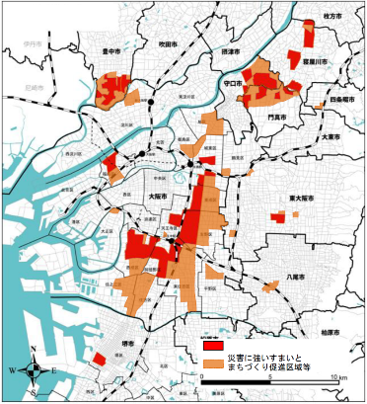  地区面積  （概数）
大阪市 | 優先地区 | 1,333ha
堺 市 | 新湊 | 54ha
豊中市 | 庄内 | 189ha
 | 豊南町 | 57ha
守口市 | 東部 | 150ha
 | 大日・八雲東町 | 63ha
門真市 | 門真市北部 | 137ha
寝屋川市 | 萱島東 | 49ha
 | 池田・大利 | 66ha
 | 香里 | 101ha  地震時等に著しく危険な密集市街地
東大阪市 | 若江・岩田・瓜生堂 | 49ha
7市 | 11地区 | 2,248ha

４ 密集市街地の整備目標に関する指標について

（１）延焼危険性に関する評価指標：想定平均焼失率
想定平均焼失率は、市街地大火の危険性を判定するための市街地の「燃え広がりやすさ」を表す指標で、評価範囲内の１棟で出火があった場合、延焼がどの程度広がるかを評価する期待値を示します。その算出方法には、１）GISを用いて算出する方法、２）不燃領域率から算出する方法、３）延焼抵抗率から算出する方法があります。
想定平均焼失率の整備水準が20～25％未満とされていることを踏まえ、府では、これまでの不燃領域率の整備水準と整合を図る観点から、想定平均焼失率の整備水準を23％未満としています。

１）GISを用いて算出する方法
以下の手順により算定します。
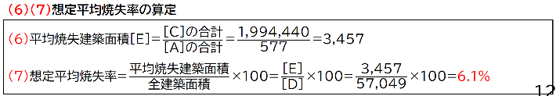

２）不燃領域率から算出する方法
不燃領域率は、市街地大火の危険性を判定するための市街地の「燃え広がりにくさ」を表す指標で、建物の不燃化や道路、公園などの空地の状況から算定します。
不燃領域率が40％以上で、市街地の焼失率は急激に低下し20～25％程度となり、不燃領域率が70％を超えると焼失率はほぼ０になります。

◆不燃領域率の算定方法＊
不燃領域率F＝$ｋ＋\left(１-\frac{ｋ}{100}\right)×ｒ（％）＝空地率＋\left(１-空地率\right)×耐火率$

空地率ｋ＝$\frac{Ms＋Ls}{T}×100（％）$ 耐火率ｒ＝$\frac{Rs}{As}×100（％）$
１００
ｋ

不燃領域率 Ｆ＝ｋ ＋ １― × ｒ （％） ＝ 空地率 ＋（１－空地率）×不燃化率

空地率 ｋ ＝ × １００ （％） 不燃化率 ｒ ＝ × １００ （％）

Ｍs：短辺又は直径が15 (40)ｍ以上、かつ面積が250 (1,500)平方メートル以上の水面･公園･運動場･学校･一団地の施設等の面積
Ｌs：幅員６ｍ以上の道路面積
Ｒs：耐火建築物の建築面積 ＋ 準耐火建築物の建築面積×0.8 （耐火建築物の建築面積のみ）
Ａs：全建物の建築面積
Ｔ ：ブロック面積

※ ( ) 内は、国土交通省の本来の定義による算定条件
･･･大阪府は近年の学術的知見等を踏まえ、独自に算定条件を変更 (準耐火建築物および空地の扱い：下線部 )
Ｍs：面積が100平方メートル以上の水面･公園･運動場･学校･一団地の施設等の面積 （平方メートル）
Ｌs：幅員６ｍ以上の道路面積 （平方メートル）
Ｒs：耐火建築物の建築面積 ＋ 準耐火建築物の建築面積×0.8 （平方メートル）
Ａs：全建物の建築面積 （平方メートル）
Ｔ ：地区のブロック面積 （平方メートル）

＊これまで事業主体によって、評価対象とする空地面積Ms及び不燃建物Rsにばらつきがあったため、令和３年度以降は全国的に上記の下線のとおり統一されています。

◆不燃領域率から想定平均焼失率への換算方法
不燃領域率から想定平均焼失率への換算にあたっては、20×20棟から100×100棟までの両指標の関係を算出し、一番大きい不燃領域率の値で描かれる包路線（グラフの赤い線）を用いて作成した換算表を用いる。

（２）避難困難性に関する評価指標：地区内閉塞度
地震時の建物倒壊による道路閉塞などのため、地区内住民等が地区外へ避難することが困難となる危険性を表す指標として、国土交通省が提案している「地区内閉塞度」を、市街地の危険性の判定や整備目標に活用することとしています。
地区内閉塞度は、被災場所から、細街路（幅員６ｍ未満の道路・通路等）、主要生活道路（幅員６ｍ以上）を経て地区の周縁部に至るまでに、建物倒壊の影響、火災の影響を受けずに避難できる確率を算定するものです。地区面積、主要生活道路の延長、細街路延長等、地区の実際の数値に応じて市街地をモデル化（単純化）し計算を行います。計算結果は５段階で評価され、１又は２であれば閉塞危険性は小さいと判定されます。
資料：国土交通省
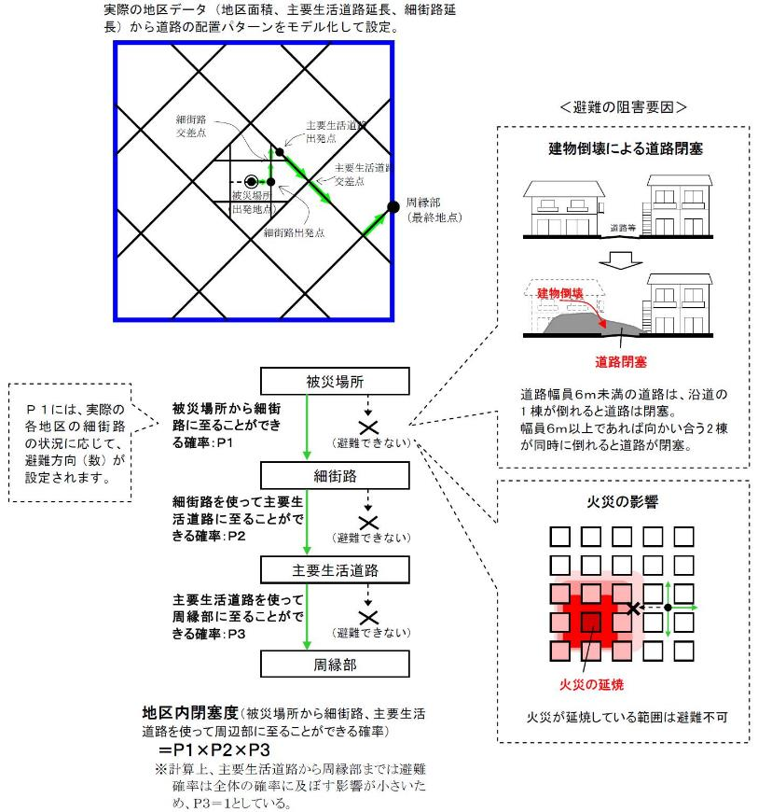
◆地区内閉塞度のイメージ

◆地区内閉塞度の算定に必要となるデータ
１）評価対象地区で囲む延焼遮断帯で囲まれた最短距離(m) ２）地区面積（ha） ３）主要生活道路延長（m）
４）両端接続細街路延長(m) ５）両端接続細街路のうち幅員4m以上の延長 ６）行止り解消細街路延長(m)
７）評価対象地区総敷地数 ８）昭和45年以前の木造・防火造棟数(棟) ９）昭和46～56年以前の木造・防火造棟数(棟)
10）耐震改修等実施済み棟数（棟）

＜地区内閉塞度の判定について＞
地区内閉塞度 | P1×P2×P3の避難確率 | 人が一生のうちに不慮の事故で亡くなる確率は2.4％程度であることから、災害により避難困難となる確率をそれと同等の３％としています。このため、避難確率は97％以上であれば閉塞危険性は低いとしています。
１ | 99％以上100％
２ | 97％以上99％未満
３ | 95％以上97％未満
４ | 93％以上95％未満
５ | 93％未満

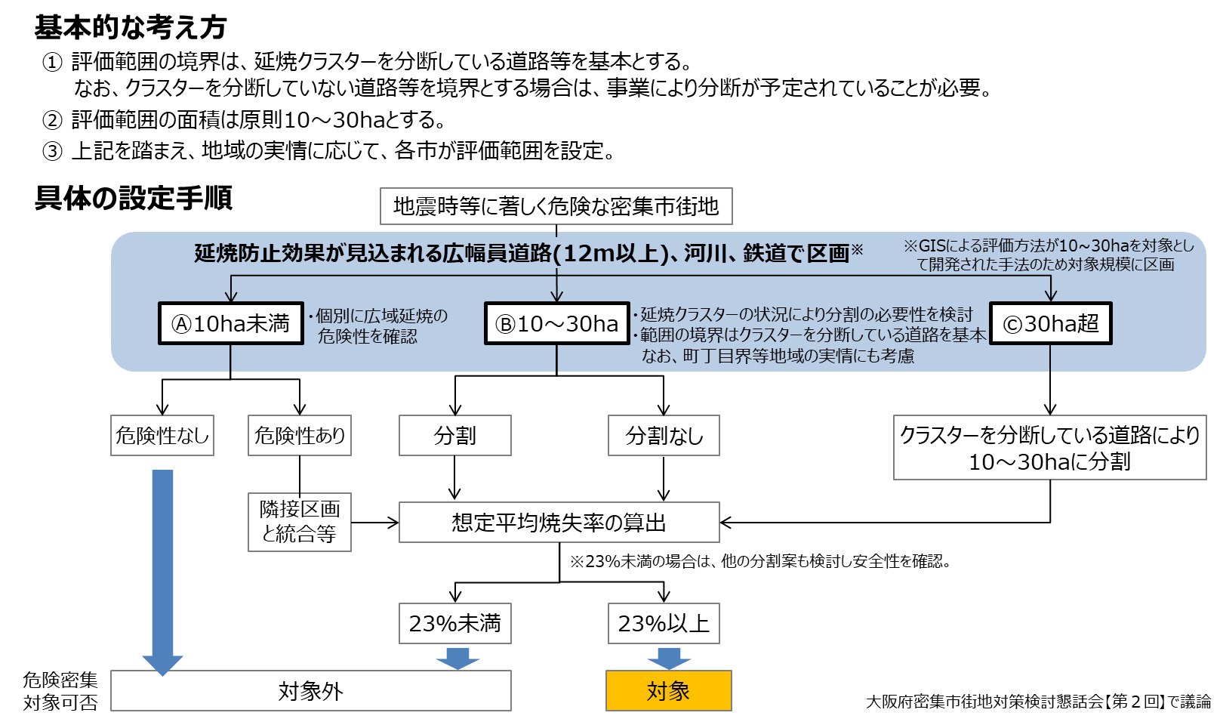
５ GISにより想定平均焼失率を算出する場合の評価範囲の設定手順（大阪府作成）
解消
未解消
大阪府密集市街地対策検討懇話会【第2回】で議論（令和２年７月20日）

６ 住生活基本計画（全国計画）について≪密集市街地関連部分の概要≫
■ 住生活基本法（平成18年法律第61号）第15条第１項に規定する国民の住生活の安定確保及び向上促進に関する基本的な計画で、おおむね５年ごとに見直されます。

○住生活基本計画（全国計画） （平成23年３月15日閣議決定）
【計画期間】平成23年度～平成32年度

≪密集市街地整備の関連箇所の抜粋≫
第２ 住生活の安定の確保及び向上の促進に関する目標並びにその達成のために必要な基本的な施策
目標１ 安全・安心で豊かな住生活を支える生活環境の構築

１） 住生活の安全を確保する住宅及び居住環境の整備
大規模な地震時等において危険な住宅及び住宅市街地の安全性の確保等により、安全・安心な住宅及び居住環境の整備を図る。

【指標】
［基礎的な安全性の確保］
・地震時等に著しく危険な密集市街地の面積
【約6,000ha(平22) → おおむね解消（平32）】
【基本的な施策】
○ 延焼・倒壊の危険性の高い老朽建築物の建替え・除却や、避難経路、消防環境等の地域特性を踏まえた対策、道路幅員等に関する建築基準法上の緩和措置の活用等により密集市街地の整備を促進する。（以下略）

○住生活基本計画（全国計画） （平成28年３月18日閣議決定）
【計画期間】平成28年度～平成37年度

≪密集市街地整備の関連箇所の抜粋≫
第２ 目標と基本的な施策

目標８ 住宅地の魅力の維持・向上

国土強靭化の理念を踏まえ、火災や地震、洪水・内水、津波・高潮、土砂災害等の自然災害等に対する防災・減災対策を推進し、居住者の安全性の確保・向上を促進
【基本的な施策】
密集市街地の改善整備や無電柱化の推進、ハザードマップの積極的な情報提供、タイムラインの整備と訓練等により居住者の災害時の安全性の向上を図る。
【成果指標】
・地震時等に著しく危険な密集市街地の面積
約4,450ha(平成27速報) → おおむね解消（平成32）

○住生活基本計画（全国計画） （令和３年３月19日閣議決定）
【計画期間】令和３年度～令和12年度

≪密集市街地整備の関連箇所の抜粋≫
第２ 住生活の安定の確保及び向上の促進に関する施策についての基本的な方針並びに目標及びその達成のために必要な基本的な施策

目標２ 頻発・激甚化する災害ステージにおける安全な住宅・住宅地の形成と被災者の住まいの確保
（１）安全な住宅・住宅地の形成
（基本的な施策）
○ 地震時等に著しく危険な密集市街地の解消とそれにあわせた地域防災力の向上に資するソフト対策の強化、無電柱化の推進。都市化に伴い無秩序に形成された住宅市街地における狭あい道路等の現状分析を行い、防災・まちづくり部局等と連携し重点的に安全性を確保すべき地域の把握と対策を推進

（成果指標）
・危険密集市街地の面積及び地域防災力の向上に資するソフト対策の実施率
面積：約2,220ha（令和２）→おおむね解消（令和12）
地域防災力の向上に資するソフト対策：約46％（令和２）→100％（令和７）

○住生活基本計画（全国計画） （令和８年３月27日閣議決定）
【計画期間】令和８年度～令和17年度

≪密集市街地整備の関連箇所の抜粋≫
第２ 住生活の安定の確保及び向上の促進に関する目標並びにその達成のために必要な基本的な施策

目標９ 頻発・激甚化する災害に対応した安全な住環境の整備
【基本的な施策】
（災害に対応した安全な住宅・住宅地の形成）
〇 住宅の耐震化と密集市街地の整備改善に向けた取組の更なる推進
- 密集市街地における、老朽建築物の除却、建築物の共同化・不燃化、避難路となる道路及び避難地となる公園の整備、無電柱化等並びに地域防災力の向上に資するソフト対策の促進
- いわゆる狭あい道路を有する市街地について、重点的に安全性を確保すべき地域・路線の把握、狭あい道路の拡幅整備等の促進

【「住まうモノ」の視点に関する指標】
（成果指標）
〇 著しく危険な密集市街地の面積の解消率【77％(2024(令和６)) → 100％(2030(令和12)）】

７ 国土交通省「地震時等に著しく危険な密集市街地」の公表【抜粋】

国土交通省では、住生活基本計画（全国計画）において位置づけた「地震時等に著しく危険な密集市街地」について、全国の市町村を対象に地区数及び面積等を調査した結果を平成24年10月12日に公表しています。
国土交通省資料１）
「地震時等に著しく危険な密集市街地」について
平成24年10月12日
都市局都市安全課
住宅局市街地建築課市街地住宅整備室

地震防災対策上多くの課題を抱える密集市街地の改善は都市の安全確保のため喫緊の課題であり、昨年３月１５日に閣議決定をした住生活基本計画（全国計画）において、「地震時等に著しく危険な密集市街地の面積」約6,000haを平成３２年度までに概ね解消するとの目標を定めたところです。
この度、全国の市区町村を対象に調査を実施し、「地震時等に著しく危険な密集市街地」について、地区数及び面積を詳細に把握し、結果を取りまとめましたので公表します。

（１）調査概要
調査対象 ： 全国の市区町村
調査方法 ： 「地震時等に著しく危険な密集市街地」の地区概要、面積等について、調査票を配布して回収。

（２）「地震時等に著しく危険な密集市街地」の判断と基準
密集市街地のうち、延焼危険性又は避難困難性が高く、地震時等において最低限の安全性を確保することが困難である、著しく危険な密集市街地を把握。

※最低限の安全性確保のための当面の目標として、地震時等において同時多発火災が発生したとしても、際限なく延焼せず、避難が困難とならないこととし、具体的には、地震時等における市街地大火の危険性を判断する基準として従来から用いている 「延焼危険性」の指標に加え、地震時等における避難の困難さを判断する基準として「避難困難性」の指標を併せ考慮するとともに、個々の地域の特性を踏まえて、各地方公共団体が「地震時等に著しく危険な密集市街地」としての位置づけの要否を判断。

（3）調査結果概要
「地震時等に著しく危険な密集市街地」は全国に197地区（5,745ha）。市区町村別の内訳は別紙１のとおり。（平成２４年３月１日時点）
これらの地区における地方公共団体の取組みについては別紙５のとおり。

添付資料
別紙１：「地震時等に著しく危険な密集市街地」の地区数・面積一覧（PDF ファイル58KB）
別紙２：市区町村の問い合わせ先一覧（PDF ファイル61KB）
別紙３：東京都の「地震時等に著しく危険な密集市街地」の区域図（PDF ファイル383KB）
別紙４：大阪府の「地震時等に著しく危険な密集市街地」の区域図（PDF ファイル465KB）
別紙５：地方公共団体における密集市街地の改善に向けた取り組み状況（PDF ファイル83KB）
別紙６：用語解説（PDF ファイル82KB）
お問い合わせ先
国土交通省住宅局市街地建築課市街地住宅整備室課長補佐 羽入 久仁
TEL：03-5253-8111 （内線39673） 直通 03-5253-8517 FAX：03-5253-1631
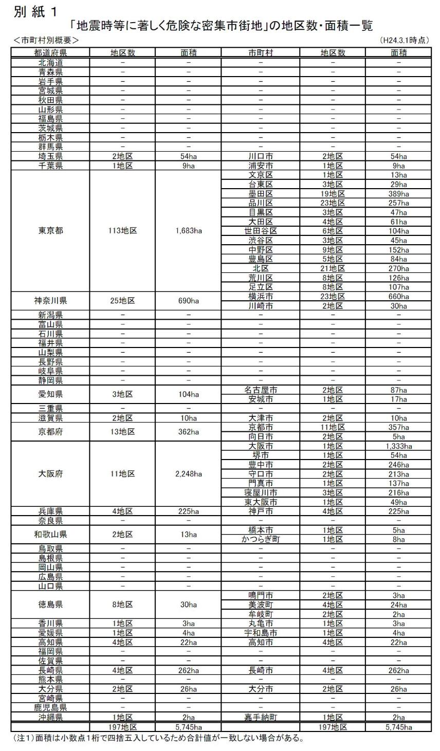
国土交通省資料２）

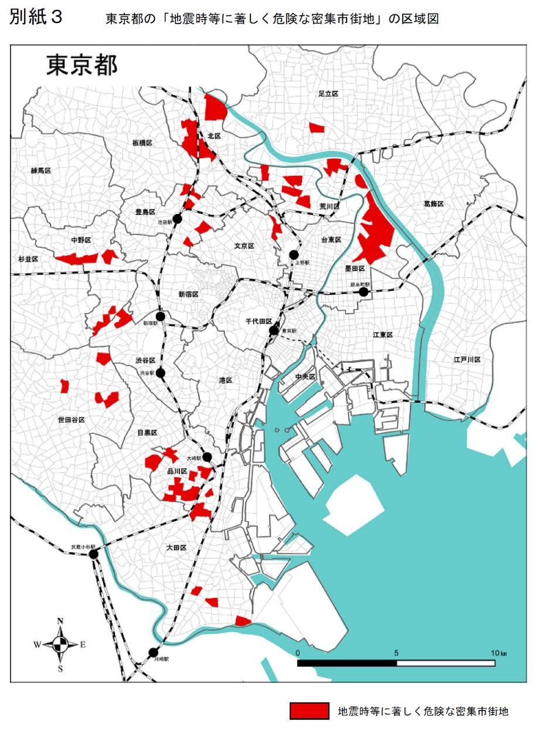
国土交通省資料３）

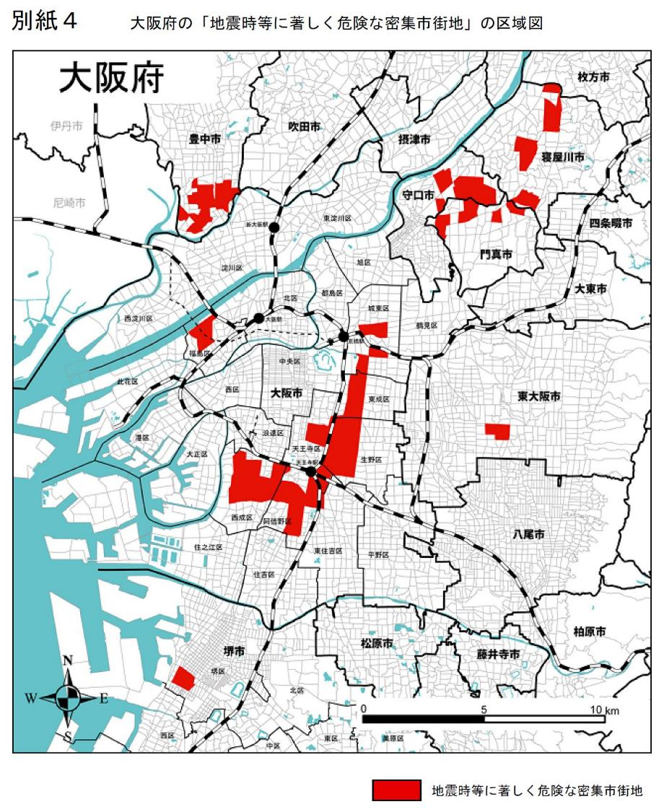
国土交通省資料４）１）

８ 災害に強いすまいとまちづくり促進区域及び防災性向上重点地区の一覧表及び位置図

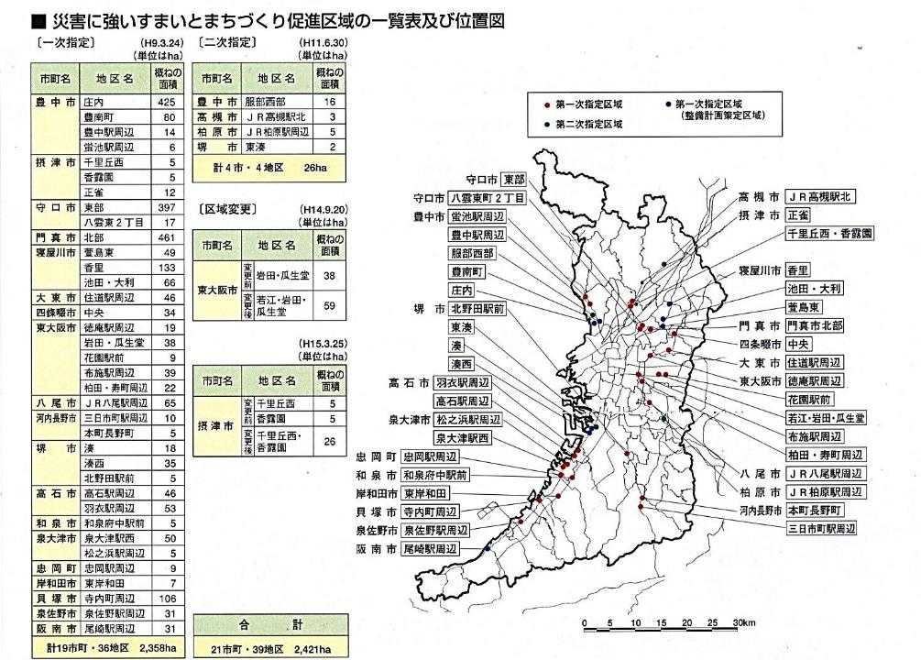
本資料は災害に強いすまいとまちづくり促進区域の一次、二次指定の状況を示したものであり、現在の地区はP.41を参照
■防災性向上重点地区（大阪市内）
市 名 | 地 区 名 | 概ねの  面積
大阪市 | 防災性向上重点地区 | 3,800ha

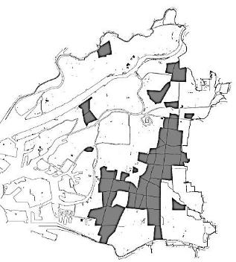
防災性向上重点地区
防災性向上重点地区（大阪市内）

用語の解説
本文中の※印のついている用語の解説です。

○延焼遮断帯
地震に伴う市街地火災の延焼を阻止する機能を果たす道路、河川、鉄道、公園等の都市施設と呼びこれらと近接する耐火建築物等により構成される帯状の不燃空間。震災時の避難経路、救援活動時の輸送ネットワークなどの機能も担う。

○大阪府インナーエリア再生指針
大阪市周辺のインナーエリアの再生や密集市街地の緊急整備に取り組むための指針として、府が平成15年３月に策定。国の都市再生プロジェクト「密集市街地の緊急整備」に対応して、大火の可能性の高い危険な密集市街地で重点的に整備すべき地区「アクションエリア」（７市11地区935ha（大阪市を除く。））を選定するとともに、その後10年間（平成24年度）を目途として整備目標、取組の方向性等が示したもの。
「木造密集市街地の整備改善」に関する部分が「大阪府密集市街地整備方針」に引き継がれており、現在、本指針は行政計画としての位置づけはない。

○大阪府建築防災啓発員制度
大阪府と包括連携協定等を締結している企業・団体の社員等で研修を受けた者を、「大阪府建築防災啓発員」として認定する制度で、啓発員は、職場や地域において住宅・建築物の耐震化や感震ブレーカーの必要性等の防災に関する知識の普及啓発を行う。

○火災防ぎょ計画
木造の建築物が多い地域などの大規模な火災につながる危険性が高い地域として指定された地域において、効率的に消防活動を行うため、事前に策定しておく計画

○感震ブレーカー
地震発生時に設定値以上の揺れを感知したときに、ブレーカーやコンセントなどの電気を自動的に止める器具。感震ブレーカーの設置は、不在時やブレーカーを切って避難する余裕がない場合に電気火災を防止する有効な手段

○災害に強いすまいとまちづくり促進区域
密集市街地のうち、建築物の不燃化・耐震化の促進と、住宅・住環境や都市基盤施設の整備を総合的行うことにより、災害に強いすまいとまちづくりを促進するため、大阪府災害に強いすまいとまちづくり推進要綱（平成９年３月）に基づき指定されている区域。現在、11市20地区、約2,072haを指定
(一覧表及び位置図はP.41を参照)

○GIS
地理情報システム（Geographic Information Systemの略）。地理的位置を手がかりに、位置に関する情報を持ったデータ（空間データ）を総合的に管理・加工し、視覚的に表示し、高度な分析や迅速な判断を可能にする技術

○住宅市街地総合整備事業（密集住宅市街地整備型）
密集市街地の防災性と住環境の向上を図るため、市町村の行う建替え促進、公共施設の整備等に要する費用に対して、国が補助する事業

○準防火地域
市街地における火災の危険を防除するために都市計画法で定められた地域。建築基準法では、一定規模以上の建物は耐火建築物又は準耐火建築物にすることや、屋根の構造や延焼の恐れのある外壁の開口部などに対し、規制が定められている。

○想定平均焼失率
市街地大火の危険性を判定するための市街地の「燃え広がりやすさ」を表す指標で、評価範囲内の１棟で出火があった場合、延焼がどの程度広がるかを評価する期待値を示す。算出方法は、１）GISを用いて算出する方法、２）不燃領域率から算出する方法、３）延焼抵抗率から算出する方法がある。
（＊詳細はP.42を参照）

○地区内閉塞度
建物倒壊による道路閉塞又は火災による延焼の影響を受けずに、被災場所から地区外に避難できる確率。対象地区の面積、幅員６m以上の道路延長、細街路の延長等のデータを基に計算される。計算結果が５段階中、１又は２であれば対象地区の閉塞する危険性は小さいとされている。
（＊詳細はP.44を参照）

○地区防災計画
地域コミュニティにおける共助による防災活動の推進の観点から、市町村内の一定の地区の居住者及び事業者（地区居住者等）が行う自発的な防災活動について定めたもの。平成25年の災害対策基本法において「地区防災計画制度」が創設された。

○地籍調査
主に市町村が主体となって、一筆ごとの土地の所有者、地番、地目を調査し、境界の位置と面積を測量する調査

○不燃領域率
市街地大火の危険性を判定する上で重要な指標で、市街地の「燃え広がりにくさ」を表すもので、建物の不燃化や道路、公園などの空地の状況から算出する。
不燃領域率が40％以上で焼失率は急激に低下し、20～25％程度となり、不燃領域率が70％を超えると市街地の焼失率はほぼ０となる。（＊詳細はP.43を参照）

○防災街区整備地区計画
密集市街地内の土地の区域において、延焼防止及び避難の確保と土地の合理的かつ健全な利用が図られることを目途として、一体的かつ総合的な市街地の整備が行われるよう都市計画に定めることができるもので、密集市街地における防災街区の整備の促進に関する法律第32条に規定されている。

○ワークショップ
地域にかかわる諸問題に対応するために、様々な立場の参加者が、経験交流や魅力的な共同作業を通じて地域の課題発見・創造的な解決策や計画案の考案・それらの評価などを行っていく活動



＜策定・改定履歴＞
平成26年3月 策定
平成31年3月 改定
令和3年3月 改定
令和8年3月 改定
大阪府都市整備部 事業調整室 都市防災課
〒540－8570 大阪府大阪市中央区大手前２丁目
大阪府庁別館４階
TEL 06（6941）0351
ホームページ
https://www.pref.osaka.lg.jp/o130040/jumachi/misshu/index.html

令和８（202６）年３月発行

